五年级数学上册
《常考题四大题型》附答案，考试必考

一、选择题
1．一个两位小数乘一个整数，积是（ D ）
A．一位小数 B．两位小数
C．整数 D．以上三种都有可能

2．如果甲×0.42=乙×1.75（甲、乙都不等于0），那么（ C ）
A．甲＜乙 B．甲=乙 C．甲＞乙 D．无法确定

3．如图，转动转盘，转盘停止转动时指针指向（ B ）区域的可能性最大．
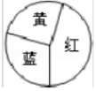
A．黄色 B．红色 C．蓝色

4．如图，甲摸到白球得1分，乙摸到黑球得1分，在（ B ）箱中摸最公平．
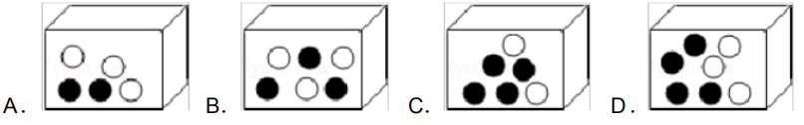

5．（3x+5）与3（x+5）的差是（ B ）
A．5 B．10 C．15 D．3x
五年级数学上册
《常考题四大题型》附答案，考试必考

二、填空题
1．小明家到学校的路程是560米，小明从家步行7分到达学校．小明平均每分走这段路的1/7，平均每分走80米．

2．在计算0.73÷0.2时，应先把被除数与除数的小数点都向右移动一位．

3．100千克花生可榨油39千克，照这样计算，每千克花生可榨油0.39千克．

4．运一堆矿石，已经运走了4车，每车运a吨，还剩下b顿，这堆矿石共有4a+b吨．当a=25，b=15时，这堆矿石共有115吨．

5．如图，两个正方形的边长分别是8厘米和4厘米，则阴影部分的面积是64平方厘米．
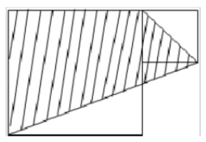

6．如图平行四边形的面积是15cm²，阴影部分的面积是7.5 平方厘米．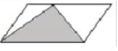
五年级数学上册
《常考题四大题型》附答案，考试必考

三、解答题
1．一只梅花鹿高1.46米，一只长颈鹿的高度是梅花鹿的3.5倍．
（1）长颈鹿有多高？
解：长颈鹿高：1.46 ×3.5=5.11（米）；
答：长颈鹿高5.11 米。
（2）梅花鹿比长颈鹿矮多少米？
解：梅花鹿比长颈鹿矮：5.11-1.46=3.65（米）．
答：梅花鹿比长颈鹿矮3.65米。

2．如图的平行四边形中，空白部分的面积是10平方分米，求涂色部分的面积．（单位：分米）
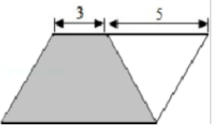
解：h=S三×2÷a=10×2÷5=4（分米）
梯形的下底=平行四边行的底 =3+5=8（分米）
S 梯=（a+b）h÷2=（3+8）×4÷2=11×4÷2
=22（平方分米）
答：涂色部分的面积是22平方分米。
五年级数学上册
《常考题四大题型》附答案，考试必考

四、判断题

1.两个数相除，商一定比被除数小（ ×）

2.两个小于1的小数相乘（0除外），它们的积一定小于其中的任何一个因数（ √ ）

3.两个小数相乘，积一定是小数（× ）

4.小明上学要从家往西北走， 放学时要从学校往东南（√）

5.一次福利彩票中奖率是 1%，买 100 张彩票一定会中奖（ × ）

6.方程一定是等式，等式却不一定是方程（ √ ）

7.周长相等的两个长方形，面积也一定相等（ × ）

8.三角形的面积等于平行四边形面积的一半（ × ）

